ATIVIDADE

**ALUNO:** FELIPE DA COSTA ROBINSON RA: 24464

***IPv6***

**1-)** Além do protocolo IPv6 ser muito mais versátil, o mesmo consegue oferecer um leque muito maior de acessibilidade de atendimento aos IPs (mais quantidades de IP) e por ter menos requisitos de uso, o faz ser mais utilizado.

**2-)** Alguns pontos positivos do uso de NAT estão: melhora no desempenho e facilita a comunicação direta entre os dispositivos. Porém, como ponto negativo, isso (comunicação direta) também aumenta a exposição dos dispositivos a ataques e pode comprometer a privacidade exigindo uma segurança maior.

**3-)** Pelo formato do endereço mostrado na imagem, a rede está conectada através de um IPv6, oque diz que ambos os dispositivos serão IPv6

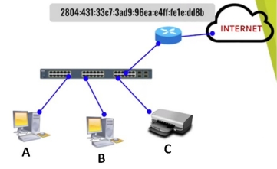

**4-)** Sim, é possível, porque o switch não depende do protocolo IP usado pelos computadores.

**5-)** (C) Alguns protocolos se tornaram desnecessários com o IPv6 e outros foram estendidos para transportar os endereços IP.

**6-)** (B) possui oito grupos de 16 bits.

**7-)** (C) broadcast não existem. No IPv4 eles eram responsáveis por direcionar um pacote para todos os nós de um mesmo domínio.

**8-)** O IPv6 melhora a segurança ao oferecer suporte integrado para os IP, que facilita a criptografia. Porém, também pode causar desafios, como uma configuração mais complexa e maior exposição de endereços, além de novos tipos de ataques para o protocolo. A boa organização e configuração são essenciais para eliminar esses riscos.